

MOLINO DE MOLEMOCHO
en DAIMIEL
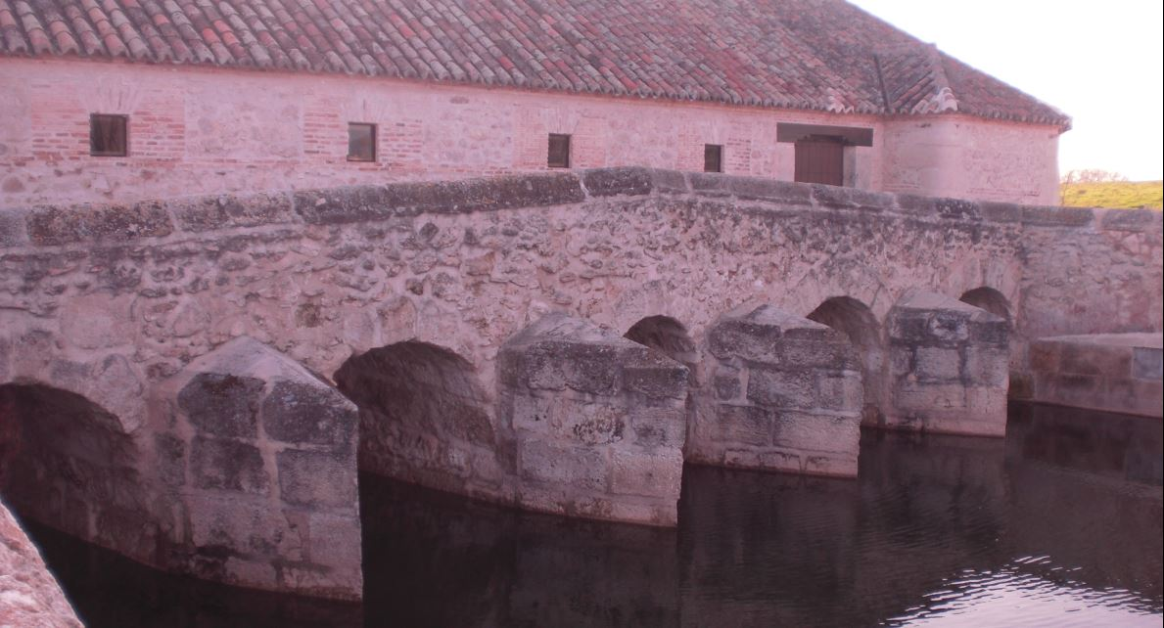
El Molino de Molemocho se halla dentro del Parque Nacional de las Tablas de Daimiel y ubicado en el cauce del río Guadiana. Es uno de los molinos harineros más antiguos de La Mancha.

La función principal que tuvo el molino fue la de aprovechar el abundante caudal de agua del río Guadiana para moler grano, desempeñando un papel fundamental en la economía local durante siglos.

Es citado en la Relaciones Topográficas de Felipe II (1575) como “Molino de Muño Mocho”, perteneciente a la Mesa Maestral de Calatrava. También es referido como “Molino de Muele Mucho” por su gran capacidad moledora. A lo largo de los siglos pasó de 4 a 5 piedras moledoras y en el siglo XVIII dentro de las primeras obras de canalización del Guadiana se rebaja el nivel del molino y se construye un puente para evitar inundaciones y estancamiento de aguas.

Su funcionamiento se basaba en un sistema de canales y compuertas que regulaban el flujo de agua hacia las cámaras de molienda, donde la fuerza del agua movía las ruedas hidráulicas conectadas a las piedras de moler.
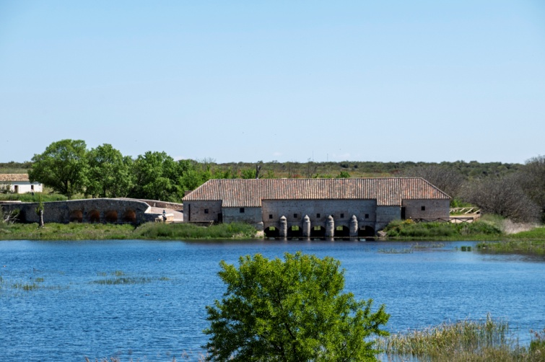
Entre sus elementos técnicos se podrían destacar las ruedas hidráulicas (transformaban la energía del agua en movimiento mecánico); los ejes y engranajes (transmitían la fuerza de las ruedas a las piedras de molienda) y, por último, las piedras de moler (encargadas de triturar el grano para obtener harina).

En los años 70 del pasado siglo se abandona cayendo en ruina y ya en el siglo XXI se restaura equipándose con maquinaria original de un molino de aceite.
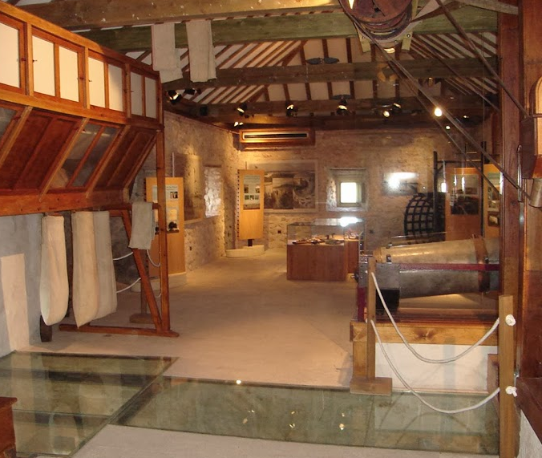

En 2008 se abrió al público como Centro de visitantes equipado con maquetas, audiovisuales y elementos etnográficos del aprovechamiento del hombre de los recursos del río.

Se accede al molino mediante un paseo de unos 400 metros de longitud, por un sendero entarimado cuyo inicio lo tiene en el aparcamiento habilitado para tal fin.

La maquinaria del molino, en perfecto estado, se pone en funcionamiento, y mediante unas cristaleras situadas en el suelo, se puede observar el movimiento de estos antiguos sistemas hidráulicos. Unos paneles interpretativos, en el Centro de Interpretación, muestran la interrelación entre el hombre y el medio y nos muestran los diferentes yacimientos encontrados en el Parque Nacional, así como los lugares que ocupaban los molinos y la trayectoria de los ríos Guadiana y Gigüela.

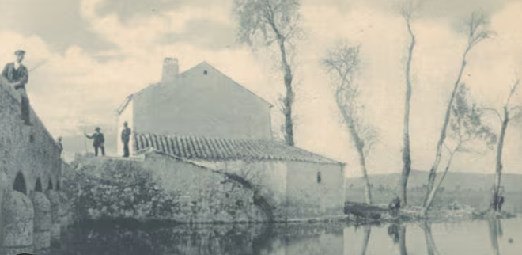

FUENTES:

https://areasprotegidas.castillalamancha.es/rap/espacios-naturales-protegidos/enp-parque-nacional/parque-nacional-tablas-de-daimiel/ci/centro-0

https://www.chguadiana.es/node/8914

CEJUDO, David. “Retomamos los molinos hidráulicos”. Molino Hidráulicos VI, capítulo 57. 11 de febrero de 2014.
En https://www.arquitecturapopularmanchega.es/2014/02/cap57-molinos-hidraulicos-vi.html
